Муниципальное бюджетное дошкольное образовательное учреждение
«Детский сад комбинированного вида № 1 «Сибирячок»

Сценарий досуга для детей
средней группы

Тема: «Каравай, каравай».

Разработала воспитатель первой квалификационной категории
Решетникова Ирина Александровна

Бердск – 2015

Цель: формирование нравственно-ценностных ориентаций в ходе совместной деятельности.
Развивающие задачи:
* расширять знания детей о значении хлеба в жизни человека.
* развивать познавательный интерес к труду взрослых, умение решать поставленную задачу, желание доводить начатое дело до конца.
* повышать чувство ответственности за доверенное взрослым дело.
Образовательные задачи:
* познакомить детей с технологией приготовления хлеба.
Воспитательные задачи:
* вызвать у детей желание украсить праздничный каравай.
* воспитывать у детей бережное отношение к хлебным изделиям.
* учить уважать детей труд пекаря, кондитера.
* воспитывать положительное отношение к труду, желание трудиться.
Предварительная работа:
* просмотр презентации «Откуда берется хлеб?»;
* разучивание пальчиковой гимнастики «Украшаем каравай»;
* разучивание стихотворений про хлеб;
*дидактическая игра «Что сначала, что потом?»;
*дидактическая игра «Кто растит хлеб?»;
* прослушивание стихотворения С. Михалкова «Булка»;
* лепка из соленого теста.
Сценарный ход:
Под русскую народную музыку в русском народном костюме входит воспитатель.

В: - Здравствуйте, гости дорогие, гости званые да желанные. Рады видеть всех вас у нас на празднике. Сегодня у нас необычный праздник. Посвящен он главной пище русского народа — хлебу.

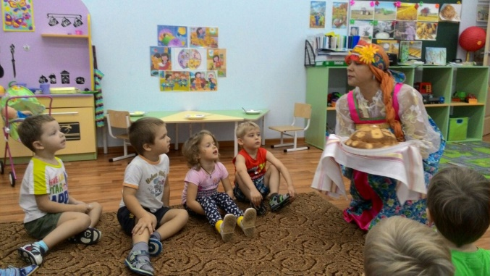
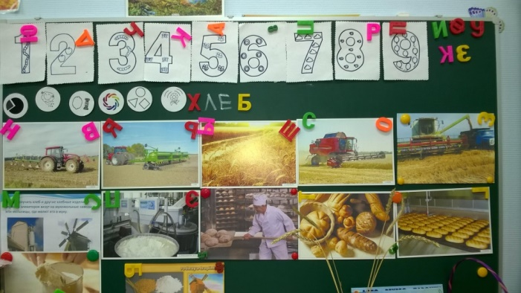

В: - Давайте вспомним:
Какой вы знаете хлеб по названиям? (зерновой, бородинский). Из чего готовится хлеб? (из зерна). А потом что с зерном делают? (муку-тесто-хлеб). Какой бывает хлеб? (белый, серый, черный). Почему? Какой бывает хлеб по форме? (прямоугольный — кирпич, овальный – батон и круглый – булка). Круглый хлеб ещё имеет другое название — каравай.
В: Правильно! Каравай считался главным хлебом на Руси. И дорогих гостей всегда встречали караваем с солью или как говорили: хлебом – солью. А каравай помещали на подносе с вышитым рушником-полотенцем.

В: - Давайте мы с вами, ребята, поиграем в шуточную игру «Замесим тесто»:
Ой, ладушки-ладушки. Мы печём оладушки.
Замешиваем тесто, а тесту в миске тесно.
Тесто выпало на стол, тесто шлёпнулось на пол.
Тесто убежало, начинай сначала.

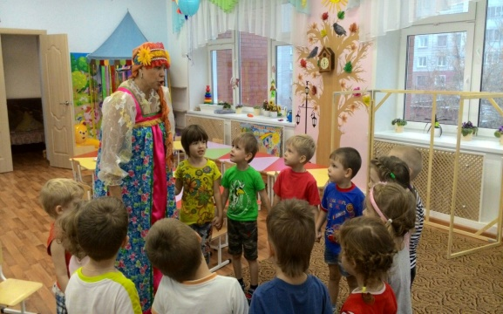
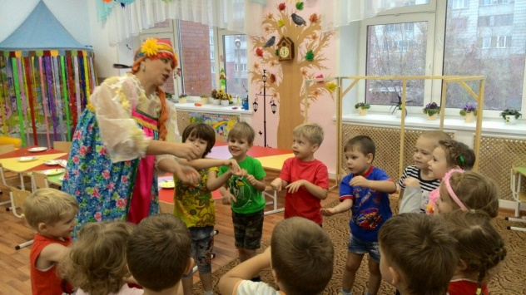

Каравай — это самый древний круглый хлеб. Наши предки в понятие «круг» вкладывали большой смысл: круглое красное солнышко, круглый годовой цикл - круглый год, вселенная нашим предкам представлялась замкнутой в виде круга, да и вся жизнь, как считали, развивается по кругу. Человек рождается, живёт и умирает, чтобы вновь родится. И вот поэтому хлеб – символ жизни – был круглым.

Дети читают стихи:
1-й ребенок.
Вот он, хлебушек душистый,
С хрупкой корочкой витой.
Вот он, теплый, золотистый,
Словно солнцем налитой.
2-й ребенок.
В нем - здоровье наше, сила,
В нем - чудесное тепло.
В нем - земли родимой соли,
Солнца свет веселый в нем...
Все дети.
Уплетай за обе щеки!
Вырастай богатырем!
3-й ребенок.
Сколько рук его растило,
Охраняло, берегло!
Ведь не сразу стали зерна
Хлебом тем, что на столе.
Все дети.
Люди долго и упорно
Потрудились на земле!

В: - Без каравая не обходится ни один день рождения. На именинах водят хоровод и поют песенку про каравай, которую вы все прекрасно знаете. И я предлагаю вам поиграть в «Каравай».

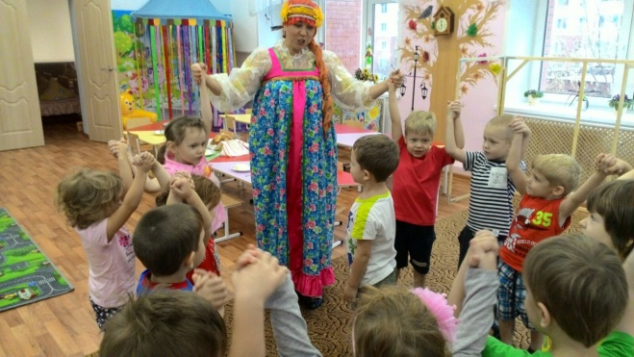

Музыка. Дети водят хоровод и поют:
Как на (имя) именины, испекли мы каравай:
вот такой вышины, вот такой ширины.
Каравай-каравай, кого хочешь — выбирай!

В: - Ребята, мы с вами недавно были пекарями. Мы пекли сдобу
из солёного теста. А какие виды хлебобулочных изделий вы знаете и любите? (Ответы детей.) Молодцы! Но свою работу ещё не закончили. Очень важно, чтобы хлеб был не только вкусным, но и привлекательным с виду. И сейчас мы с вами наши булочки, пирожки, пирожные, бублики будем украшать и разукрашивать.
Пальчиковая гимнастика «Украшаем каравай».
Дело мы сейчас затеем:
Быстро мы муку просеем.
Молоко с яйцом смешаем,
Круто тесто замешаем.
Вылепим из теста (Круговые вращения ладонями, имитируя скатывание шарика)
Украшенье вместе.
Смотри, не зевай, (Указательным пальцем погрозить).
Наряди каравай!
Украсим кружком (Указательными пальцами нарисовать в воздухе кружок)
И съедим с молоком (Обхватить ладонью кулак, преподнести к губам).
«Самый красивый кренделёк» - разукрашивание сдобы.

В: - О хлебе сложено много песен.
Дети исполняют «Песенку о хлебе» (музыка В. Витлина, слова П. Кагановой.)
В: Давайте послушаем, как приходит к нам на стол хлеб.
1-й ребенок.
За лесами, за лугами
Раздается в поле гром:
Это тракторы плугами
Пашут легкий чернозем.
2-й ребенок.
На широкие долины
Вышли новые машины:
Глянь в раскрытое окно –
Сеют сеялки зерно.
3-й ребенок.
Сколько в это зернышко
Вложено труда,
Знают только солнышко,
Ветер да вода.
4-й ребенок.
Посеяли хлеб хлеборобы весною,
Созрел он и встал
Золотистой стеною.
И слышит страна:
За уборку пора,
Для хлеба комбайны нужны, трактора.
В: Трактора делают рабочие на заводах.
Ребенок.
Венок колосьев золотых –
Дело тяжелое рук трудовых.
Нам люб и дорог каждый колос:
Он к нам пришел с полей родных!

В: Показывает на золотые колосья: - Ребята, а как из зерна получается хлеб?

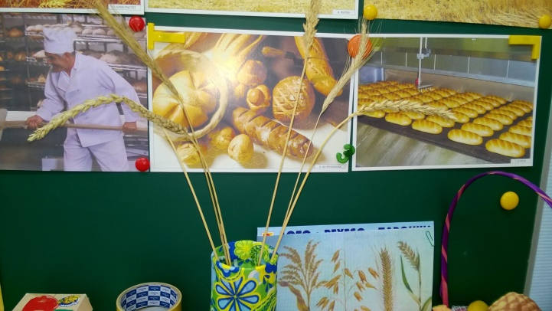

Дети. Зерна мелют на мельнице в муку, ее везут на хлебозавод. Там из муки выпекают хлеб, булки, калачи. А мы потом все это покупаем в магазине.
1-й ребенок.
Человек привык трудиться.
Люди пашут, сеют, жнут!
2-й ребенок. В каждом зернышке пшеницы,
В каждой крошке хлеба -
Труд!
Оба ребенка. Хвала рукам, что пахнут хлебом!

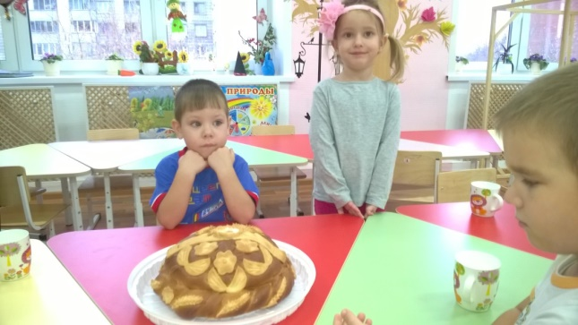

Воспитатель подходит к столу и берет в руки поднос с караваем.
В. - Ребята, а сейчас предлагаю всем отведать этот пышный, вкусный каравай, для этого надо отломить кусочек и макнуть его в соль. Звучит музыка, воспитатель угощает детей хлебом (караваем).

